1 ПОЯСНИТЕЛЬНАЯ ЗАПИСКА

ВВЕДЕНИЕ

Актуальность: в современном мире наличие водительского удостоверения является одной из основных потребностей для мобильности и независимости. Автошколы играют важную роль в обеспечении безопасных и квалифицированных водителей на дорогах. До внедрения информационных систем, персонал вручную вводил данные о курсантах, составлял расписание, планировал курсы, обрабатывал заявки, что приводило к тому, что не возможно было полноценно сосредоточиться на обучении курсантов. Также возникало множество ошибок при работе с ручным вводом данных. Чтобы не возникало ошибок автошколы, начали внедрять информационные системы (ИС), которые позволяют им хранить и управлять данными об обучении вождению. База данных автошколы используется для хранения информации об инструкторах, их квалификации, курсантах, их прогрессе в обучении и записи на курсы.

Эти информационные системы предоставляют ряд преимуществ, включая:

* повышение качества обучения за счет предоставления ученикам персонализированного и интерактивного опыта обучения;
* улучшение обслуживания клиентов за счет быстрого и эффективного реагирования на запросы;
* повышение эффективности и снижение затрат за счет автоматизации процессов и улучшения управления данными;
* повышение репутации и конкурентоспособности автошколы за счет внедрения современных технологий.

Цель работы: спроектировать и разработать АИС «Автошкола».

Задачи:

* провести предпроектное исследование;
* разработать техническое проектирование;
* разработать программно-информационное ядро БД;
* разработать клиентское программное обеспечение.

3.2.2.2 Проектирование информационной системы

3.2.2.2.1 Описание предметной области

Автошкола – это учебное заведение, специализирующееся на обучении вождению и подготовке к получению водительских прав.

Необходимо создать информационную систему для автоматизации просмотра и записи на курсы. Клиент, заходя на сайт, может ознакомиться с курсами, выбрать удобное время для обучения. На сайте можно оставить заявку на обучение.

Информация, хранимая в базе данных информационной системы автошколы:

* информация о курсах;
* сведения об инструкторах;
* информация о количестве занятий;
* сведения об учениках;
* данные об автомобилях.

В предметной области можно выделить две роли:

* администратор;
* клиент.

Администратор в системе имеет следующие возможности:

* редактирование данных о курсах;
* управление информацией об инструкторах;
* просмотр данных клиентов;
* удаление информации.

Клиент в системе имеет следующие возможности:

* просмотр расписания курсов;
* запись на курсы.

Основные сущности:

* клиент;
* инструктор;
* курсы.

Клиент должен иметь в системе следующие атрибуты:

* дата рождения;
* фамилия;
* имя;
* отчество;
* электронная почта;
* телефон.

Инструктор должны иметь в системе следующие атрибуты:

* имя;
* фамилия;
* номер телефона;
* категория прав, которой может обучить;
* график занятий.

Курсы должны иметь в системе следующие атрибуты:

* дата и время проведения;
* тема курсов;
* группы;
* преподаватель.

Ограничения в информационной системе:

* клиент, не достигший возраста, разрешенного для обучения, не может зарегистрироваться на курсы.

3.2.2.2.2 Описание входной информации

Входная информация служит для осуществления деятельности системы, в которую входят данные пользователя при регистрации.

Информация о пользователе формируется на основе:

* дата рождения;
* фамилия;
* имя;
* отчество;
* электронная почта;
* телефон.

Так же в системе есть еще одна входная информация, это данные о курсах, которые формируются на основе:

* дата и время проведения;
* тема курсов;
* группы;
* преподаватель.

Описание входных документов представлено в таблице 1.2.1

Таблица 1 - Описание входных документов

|  |  |  |
| --- | --- | --- |
| Наименование документа (шифр) | Дата поступления документа | Откуда поступает документ |
| Заявка на обучение | При отправке заявки | Курсант  Администратор |

3.2.2.2.3 Описание выходной информации

Выходная информация — информация, которая возникает в результате обработки человеком или устройством входной информации.

Основные требования к выходной информации сводятся к обеспечению пользователей сайта данными в удобной для них форме.

После обработки всей входной информации на выходе получается документ, содержащий в себе данные о свободных курсах.

Описание выходных документов представлено в таблице 1.2.1

Таблица 1 — Описание выходных данных

|  |  |  |
| --- | --- | --- |
| Наименование документа (шифр) | Периодичность выдачи документа | Кол-во экз. |
| Свидетельство об окончании автошколы | По окончании курса обучения | 1 |

3.2.2.2.4 UML диаграммы

UML (с английского аббревиатура расшифровывается как Unified Modeling Language — унифицированный язык моделирования) — это способ наглядно описать архитектуру, проектирование и реализацию комплексных программных систем.

3.2.2.2.4.1 Диаграмма прецедентов

Диаграмма прецедентов (диаграмма вариантов использования) - диаграмма, отражающая отношения между актёрами и прецедентами и являющаяся составной частью модели прецедентов, позволяющей описать систему на концептуальном уровне.

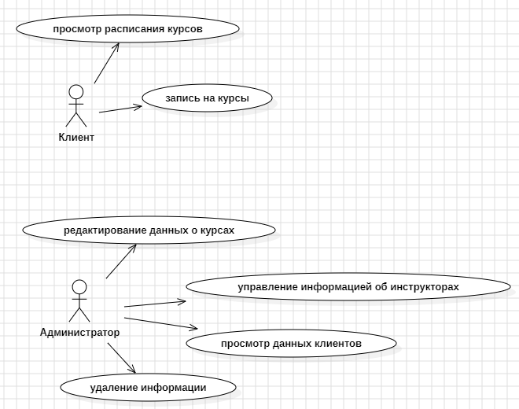

Рисунок 1 — диаграмма прецедентов

3.2.2.2.4.2 Диаграмма классов

Диаграмма классов (англ. class diagram) — структурная диаграмма языка моделирования UML, демонстрирующая общую структуру иерархии классов системы, их коопераций, атрибутов (полей), методов, интерфейсов и взаимосвязей (отношений) между ними.

3.2.2.2.5 Концептуальное моделирование

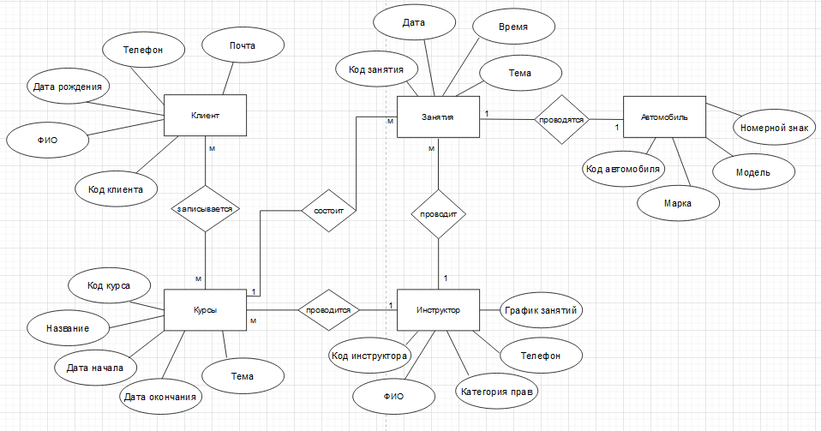

3.2.2.2.6 Логическое моделирование

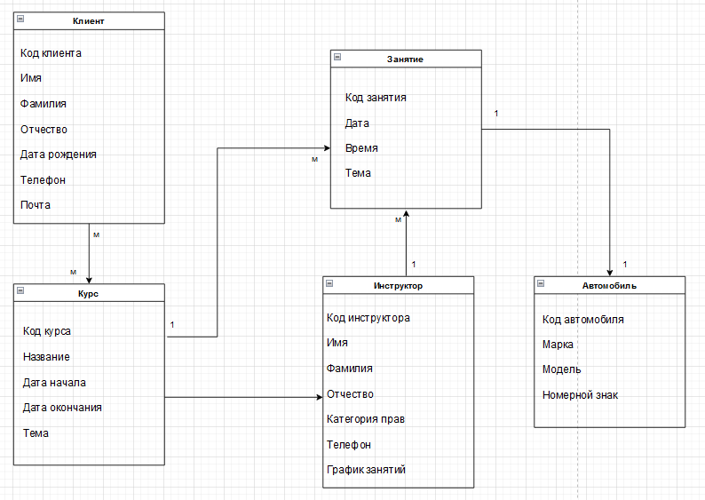

3.2.2.2.7 Описание структуры базы данных

Таблица клиента

|  |  |  |  |
| --- | --- | --- | --- |
| Содержание поля | Имя поля | Тип, длина | Примечания |
| Код клиента | id_user | NUMERIC (4) | Суррогатный первичный ключ |
| ФИО клиента | user_name | VARCHAR(60) | обязательное поле |
| Дата рождения | birthday | DATE | обязательное поле |
| Почта | email | VARCHAR (30) | обязательное поле |
| Телефон | phone | NUMERIC (4) | обязательное уникальное поле |

Таблица инструктора

|  |  |  |  |
| --- | --- | --- | --- |
| Содержание поля | Имя поля | Тип, длина | Примечания |
| Код инструктора | id_instructor | NUMERIC (4) | Суррогатный первичный ключ |
| ФИО инструктора | instructor_name | VARCHAR(60) | обязательное поле |
| Категория прав | category_of_rights | VARCHAR(25) | обязательное поле |
| График занятий | class_schedule | VARCHAR (30) | обязательное поле |
| Телефон | phone | NUMERIC (4) | обязательное уникальное поле |

Таблица курсов

|  |  |  |  |
| --- | --- | --- | --- |
| Содержание поля | Имя поля | Тип, длина | Примечания |
| Код курсов | id_courses | NUMERIC (4) | Суррогатный первичный ключ |
| Тема | subject | VARCHAR(40) | обязательное поле |
| Дата проведения | date | DATE | обязательное поле |
| Группа | group | VARCHAR (30) | обязательное поле |
| Преподаватель | teacher | VARCHAR (30) | обязательное поле |